Форма работы: Агитбригада
Тема: «Сохраним нашу планету вместе»
Цель: 1). Повышения уровня экологического образования учащихся;
2). Создание условий для воспитания у подрастающего поколения ценностного отношения к природному наследию;
3). Привлечение внимания общественности к проблемам экологии.
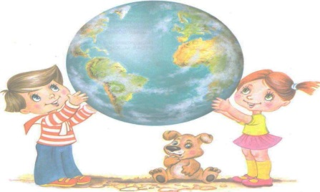
Ход занятия
Ученик 1.
О, край родны, край прыгожы!
Милы кут маих дзядоу!
Што милей у свеце божым
Гэтых светлых берагоу.
Ученица 2.
Дзе бруяцца срэбрам рэчки,
Дзе бары-лясы гудуць,
Дзе мядами пахнуць грэчки,
Нивы гурарки вядуць.
***
Ученик 3.
Земля нам подарила
Хорошего не мало,
И ждёт она в тревоге,
Чтоб мы её спасли.
Ученик 4
Она для всех на свете
Единственная мама,
А мы родные дети
У матери – Земли.
Ученик 5.
Пускай над вашим краем
Цветут, не увядая,
Весенние сады.

Ученик 6.
Обнимем нашу Землю,
Как маму обнимаем,
И защитим, как маму,
От горя и беды.
***
В детстве всё хорошее, что посеешь ты
(детское королевство)
В детстве всё хорошее, что посеешь ты-
Даст в будущем прекрасные плоды!
Море, земля и солнце для меня важны,
Высокие горы не страшны!
Наша планета такая одна!
Будем беречь её всегда!
Припев:
Давайте беречь нашу землю,
Давайте правильно жить!
Пусть песня наша поможет
Этот мир изменить.
Давай те беречь нашу землю!
Давайте правильно жить!
Пусть песня наша поможет
Этот мир изменить.
***
Ученица 7.
Я прашу вас, людзи,
Планету не губице,
Прыгажосць на свеце
Вечна беражыце!

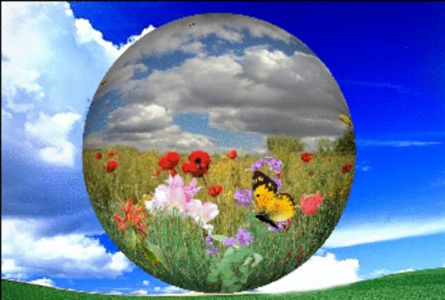

Список использованных источников

- В детстве всё хорошее, что посеешь ты - песня (Детское королевство).
- Литературное чтение: учеб. Для 2 –го кл. общеобразоват. учреждекний с руским яз. обучения. В 2 ч. / В.С.Воропаева, Т. С. Куцанова.- 2-е изд. – Минск: Нац. Ин-т образования, 2010. – 144с.: ил.
- Якуб Колас «О край родны, край прыгожы!..» З паэмы «Сымон- музыка».

